6.04.20 (+8.04.20)
Преподаватель: Мацнева Анастасия Олеговна
Срок сдачи: фото оформленной практической прислать – 13 апреля до 16.00
для консультации с преподавателем - https://vk.com/shizuosan
Задание высылать в соответствующее обсуждение группы колледжа вконтакте
! не забывайте оформить и показать предыдущую практическую «Основные свойства цвета»

Практическая по теме «Цветовой круг» (выполняем две пары)
Оформление практической:
- подложка 30х30 см с тонированной бумагой, ПОВЕРХ клеим вырезанные выкраски
- 12 цветов в круге,
- каждый цвет – 4 оттенка (чистый цвет, +серый, + 20% белого, +50% белого)
1) итоговый вид практической:
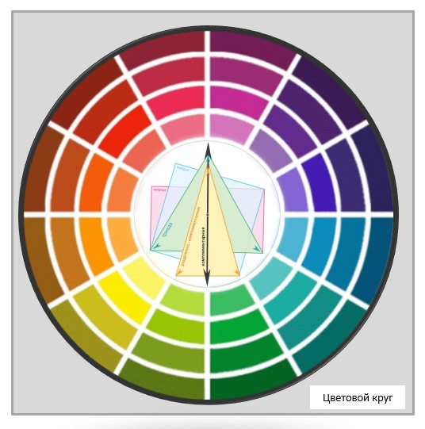

2) центр круга, который надо распечатать (можно начертить):
- он должен вращаться по кругу! Так что не торопитесь клеить
